Brillux Qju Kellerdecken-Dämmplatte

Brillux

Eigenschaften

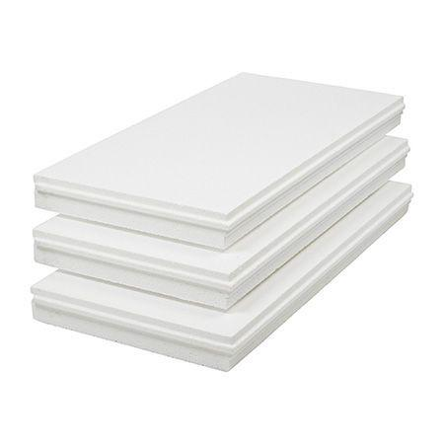

Anwendungsgebiet Wärmedämmstoff

DI

Ausführung

Platte

Farbton

weiß

Werkstoff

Hartschaum

Breite (mm)

500,00

Länge (mm)

1.000,00

Befestigung

dübeln, kleben

Brandverhalten

E

Diffusionsverhalten

diffusionsfähig

Kantenausführung

Nut und Feder

Bemessungswert Wärmeleitfähigkeit (W/(m\*K))

0,04

Wärmeleitfähigkeit (W/(m\*K))

0,03

Wasserdampfdiffusionswiderstandszahl

30,00 - 70,00

Anwendungsgebiet

Kellerdecken auf der Kaltseite

Nutzmaße (mm)

488 x 988

Schadstoffe

HBCD-frei, toxikologisch unbedenklich